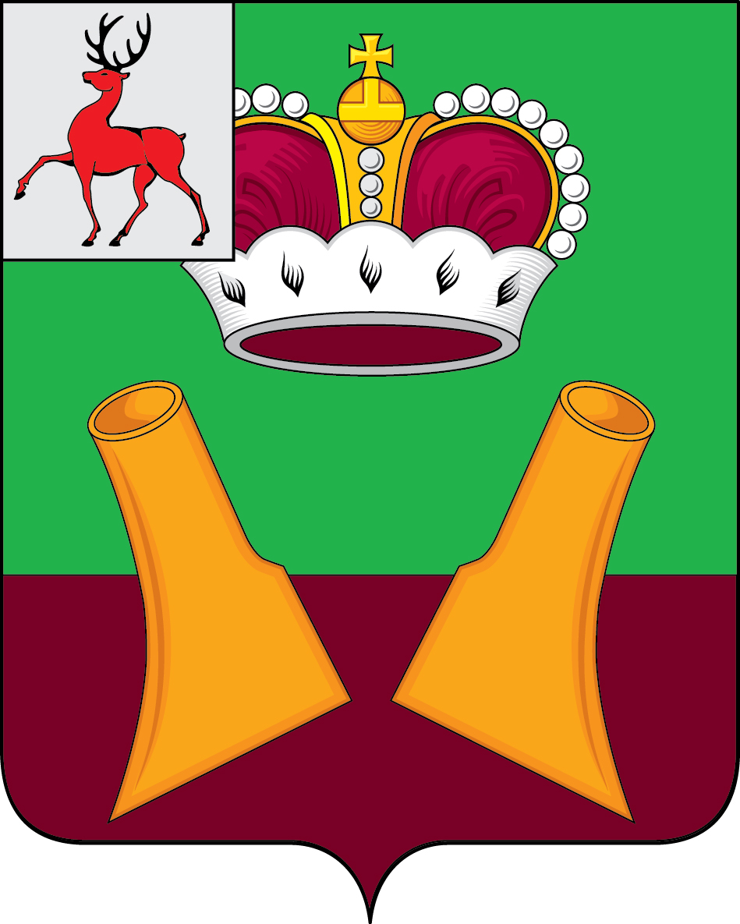

Земское собрание

Княгининского муниципального района Нижегородской области

РЕШЕНИЕ

12.07.2022 № 49
О присвоении почетного звания «Почётный гражданин Княгининского муниципального района» Гальянову В.Н.

В соответствии с Положением о почетном звании «Почётный гражданин Княгининского муниципального района», утвержденным решением Земского собрания Княгининского района Нижегородской области от 29.11.2010 № 80, за значительный вклад в дело патриотического воспитания молодого поколения и сохранения исторической памяти княгининцев, активную жизненную позицию в работе, в общественной, политической и государственной деятельности Земское собрание Княгининского муниципального района р е ш и л о :
Присвоить почетное звание «Почётный гражданин Княгининского муниципального района» Гальянову Вячеславу Николаевичу.

Глава местного самоуправления района Е.А. Шамин

Председатель Земского собрания района А.И. Свистунов

